附件3

教务管理系统重修任务落实操作说明

登录教务管理系统（http://jwgl.bzmc.edu.cn/jwglxt），点击“教学计划管理”—“教学任务落实”—“重修课程落实”。根据附件2《累计学年第二学期不及格人数统计表》预计重修人数。考虑到可能有已及格学生刷分情况，预计重修人数应大于不及格人数。

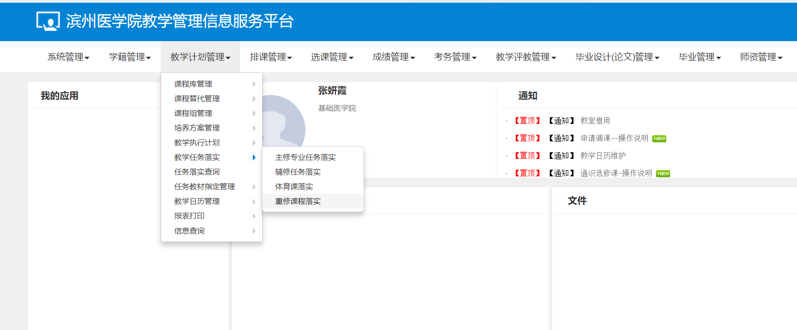

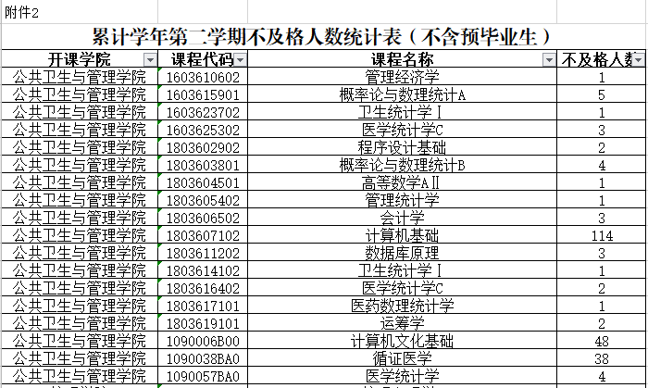

**一、预计重修人数少于10人的课程，以辅导自修方式重修。**

点击“未落实”-“**单开班**”，选择相应重修课程，落实开课校区、重修人数（因不确定学生报名人数，教学班人数可多填，如填30即最多30人可以报名重修）、授课教师、起止周（因涉及考试时间安排，起止周需准确）、课程性质等课程信息，是否选课选择“是”，在教学班名称中注明“**辅导自修”**，如系统解剖学-辅导自修。

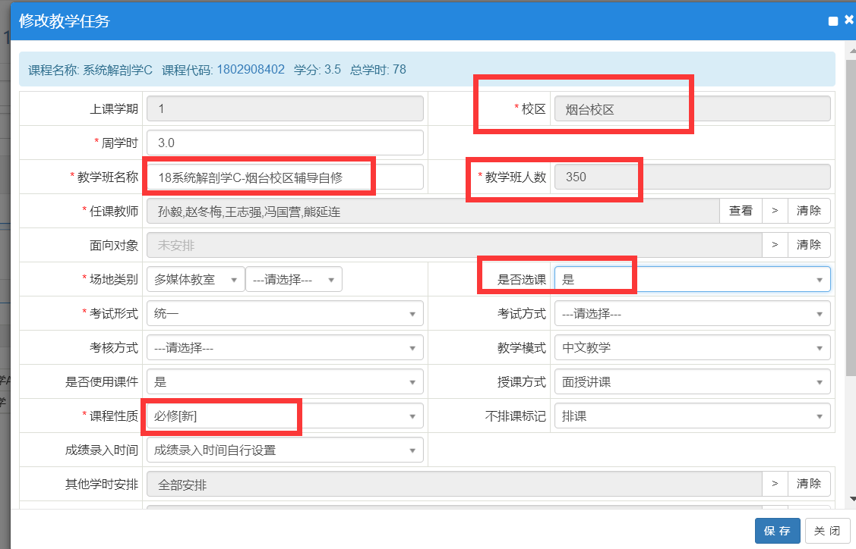

**二、预计重修人数10人以上的课程，开展单开班授课和辅导自修两种方式重修。**

1.点击“未落实”-“**单开班**”，在“课程”处输入需落实任务的重修课程代码或课程名称，勾选课程任务，落实开课校区、重修人数、授课教师、起止周、课程性质等课程信息，教学班人数可按一个班容量填如150，是否选课选择“是”，并在教学班名称中注明“**单开班重修**”，如系统解剖学-单开班重修。

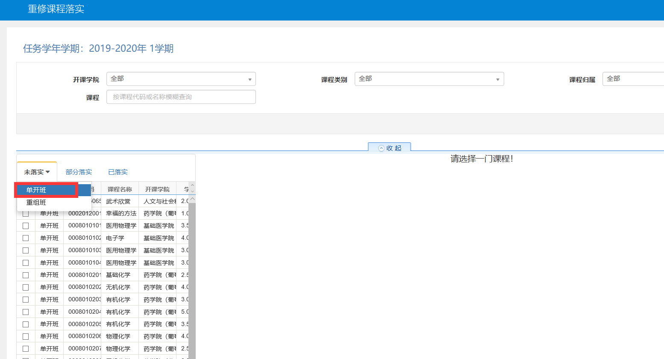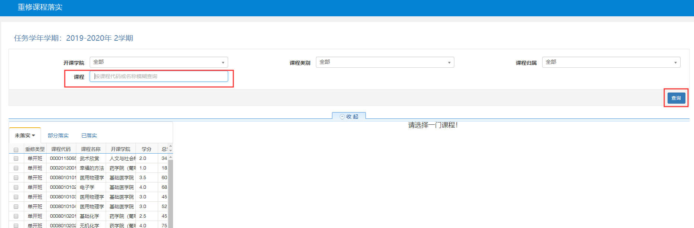

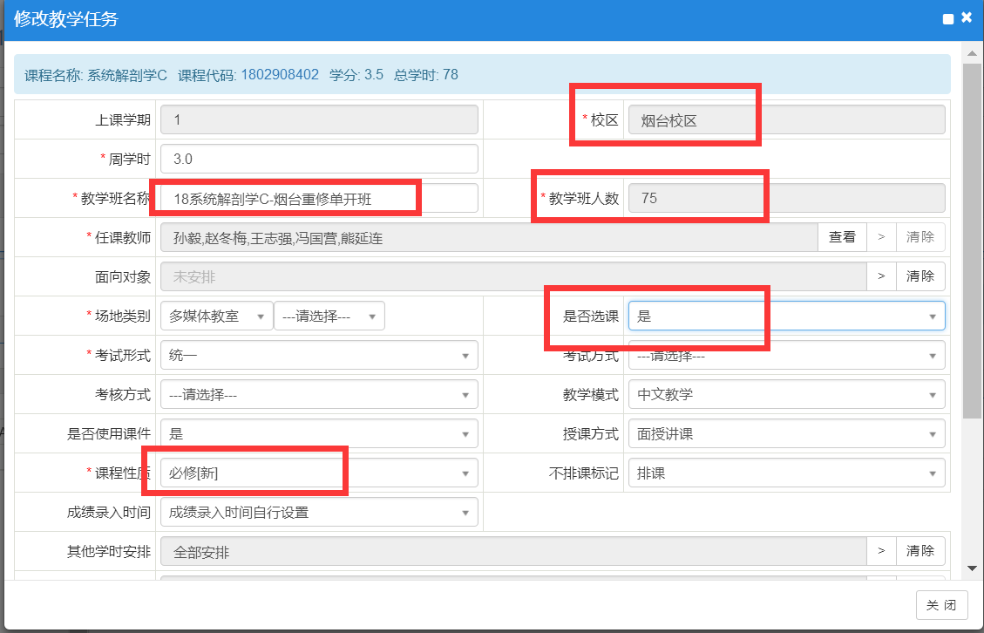

2.因上课时间、校区冲突不能参加跟班重修、单开班重修者，需以辅导自修方式重修，即重修人数10人以上的课程，单开班重修任务保存后，还需在“部分落实”栏“继续落实”该门课程辅导自修任务。落实开课校区、重修人数（因不确定学生报名人数，人数可多预计，如填300）、授课教师、起止周（因涉及考试时间安排，起止周需准确）、课程性质等课程信息，是否选课选择“是”，在教学班名称中注明“**辅导自修**”，如系统解剖学-辅导自修。

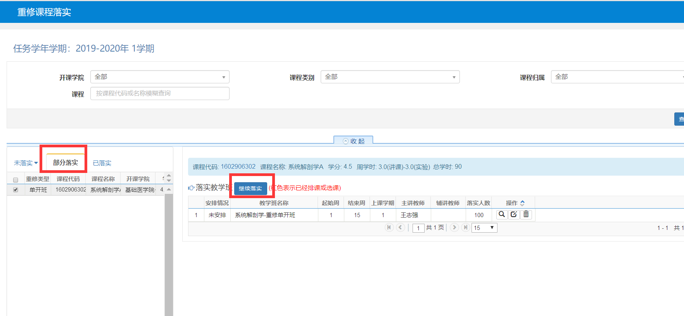



3.单开班重修落实任务后需进行排课。点击“排课管理”-“其他人机排课”-“重修课程人机排课”，进行时间、地点安排。单开班重修在周二晚、周三晚、周五晚开课（从第三周开始排课）。**辅导自修只落实任务不排课。**

